В Управление Федеральной антимонопольной службы по Амурской области
Адрес: ул. Амурская, 150, г. Благовещенск, Амурская область, 675023
Телефон/факс: (4162) 52-00-07, 52-00-35
E-mail: to28@fas.gov.ru
Податель жалобы: | Общество с ограниченной ответственностью «Нобл Стил»  место нахождения/почтовый адрес: 630022, Область Новосибирская, город Новосибирск, Переулок 14-Й Бронный, Дом 63  адрес электронной почты: kolesangi@mail.ru  номер мобильного телефона: +7 (916) 5535767

Жалоба
на положение документации об электронном аукционе
(извещение № 31907461445)

Наименование заказчика | ГОСУДАРСТВЕННОЕ АВТОНОМНОЕ УЧРЕЖДЕНИЕ ЗДРАВООХРАНЕНИЯ АМУРСКОЙ ОБЛАСТИ "БЛАГОВЕЩЕНСКАЯ ГОРОДСКАЯ КЛИНИЧЕСКАЯ БОЛЬНИЦА"
Контактная информация | 675000, ОБЛ АМУРСКАЯ, Г БЛАГОВЕЩЕНСК, УЛ БОЛЬНИЧНАЯ, дом 32  Контактное лицо Васюкович Анастасия Валерьевна  Электронная почтаkotirovka_gkb@mail.ru  Телефон +7 (416) 2441148
Способ определения поставщика (подрядчика, исполнителя) | Запрос котировок в электронной форме, участниками которого могут быть только субъекты малого и среднего предпринимательства
Адрес официального сайта, на котором размещена информация о закупке | www.zakupki.gov.ru
Наименование электронной площадки в информационно-телекоммуникационной сети "Интернет" | РТС-тендер
Адрес электронной площадки в информационно-телекоммуникационной сети "Интернет" | http://www.rts-tender.ru
Номер извещения о проведении электронного аукциона | 31907461445
Наименование объекта закупки | Поставка расходного материала для проведения рентгенохирургических эндоваскулярных вмешательств
Дата и время начала подачи заявок | 29.01.2019
Дата и время окончания подачи заявок | 06.02.2019
Начальная (максимальная) цена контракта | 6 926 380,50 руб.

Доводы жалобы.

Считает, что документация не соответствует требованиям законодательства о контрактной системе по следующим основаниям:

- Необъективное описание объекта закупки нарушает антимонопольное законодательство и приводит к ограничению числа участников торгов.

В соответствии с пунктом 1 статьи 4 Закона № 135-ФЗ под товаром понимается объект гражданских прав, предназначенный для продажи, обмена или иного введения в оборот.

Согласно пункту 3 статьи 4 Закона № 135-ФЗ под взаимозаменяемыми товарами понимаются товары, которые могут быть сравнимы по их функциональному назначению, применению, качественным и техническим характеристикам, цене и другим параметрам таким

образом, что приобретатель действительно заменяет или готов заменить один товар другим при потреблении (в том числе при потреблении в производственных целях).

В силу части 1 статьи 17 Закона № 135-ФЗ при проведении торгов, запроса котировок цен на товары, запроса предложений запрещаются действия, которые приводят или могут привести к недопущению, ограничению или устранению конкуренции.

При этом если организаторами торгов, запроса котировок, запроса предложений или заказчиками являются федеральные органы исполнительной власти, органы исполнительной власти субъектов Российской Федерации, органы местного самоуправления, государственные внебюджетные фонды, а также при проведении торгов, запроса котировок, запроса предложений в случае закупок товаров, работ, услуг для обеспечения государственных и муниципальных нужд запрещается не предусмотренное федеральными законами или иными нормативными правовыми актами ограничение доступа к участию в торгах, запросе котировок, запросе предложений.

В соответствии с ч. 2 п. 1 ст. 3 Закона № 223-ФЗ, при закупке товаров, работ, услуг заказчики руководствуются такими принципами, как: равноправие, справедливость, отсутствие дискриминации и необоснованных ограничений конкуренции по отношению к участникам закупки и отсутствие ограничения допуска к участию в закупке путем установления неизмеряемых требований к участникам закупки.

Однако, Заказчиком были установлены уникальные технические характеристики, ограничивающие участие в закупке единственным производителем.

Так, совокупность характеристик, указанных в описании объекта закупки по позиции 12 Стент коронарный с лекарственным покрытием составлены с учетом ограничения поставки товаром Cre8 единственного производителя компании Alvimedica/CID. Заказчиком установлены требования, исключающие возможность участия в данной закупке медицинских изделий со схожими параметрами, а именно:
- Наличие пассивного покрытия стента
- Толщина стенок стента: 80 мкм
- Лекарственное вещество – Сиролимус.
- Профиль входа: 0,017 дюйма.
- Рабочая длина системы доставки: не менее 140 см и не более 142 см.
- Номинальное давление: не менее 8 атм. и не более 9 атм.
- Эксклюзивный шаг размерного ряда по длине стентов: 12. 16. 25 мм. ( указанные заказчиком альтернативные длины стентов по данной позиции не соответсвуют остальным заявленным требованиям).
Таким образом под описание обьекта закупки подходит только эксклюзивный стент cRe8.
На фото из каталога производителя выделены эксклюзивные параметры стента Cre8:

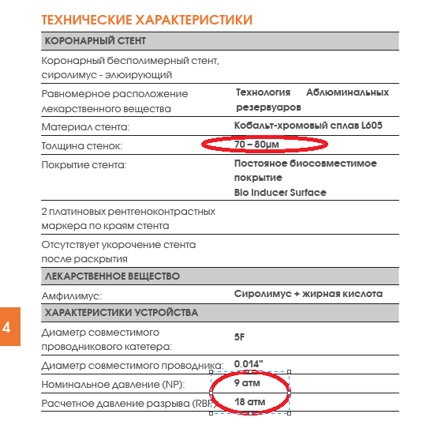
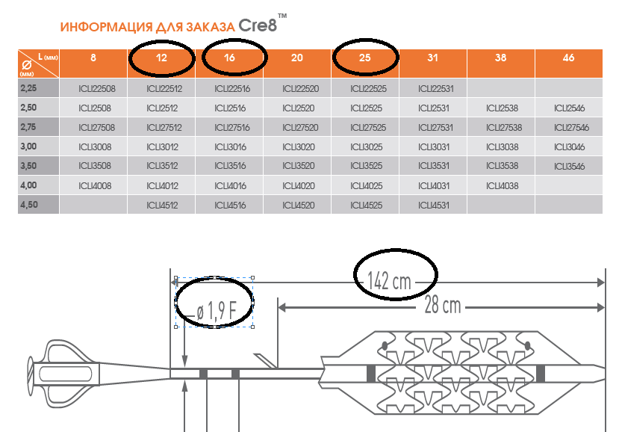

Совокупность требуемых параметров в описании закупки по позиции 15 Стент коронарный с лекарственным покрытием составлены с учетом ограничения поставки товаром Resolute Integrity единственного производителя компании Medtronic США. Заказчиком установлены требования, исключающие возможность участия в данной закупке медицинских изделий со схожими параметрами, а именно:
- Материал стента - кобальтовый сплав.
- Длина шафта: не менее 140 см и не более 144 см.
- Дизайн стента – спиральное соединение коронообразных модулей с помощью точечной лазерной спайки
- Номинальное давление: не менее 9 атм.
- Давление разрыва (RBP): не менее 15 атм и не более 16 атм (для диаметров 3,0 мм; 3,5 мм; 4,0 мм)
- размерный ряд с эксклюзивным шагом по длине стентов 12,14,15, 26, 30, 34 мм

На фото из каталога производителя выделены эксклюзивные параметры стента Resolute Integrity:
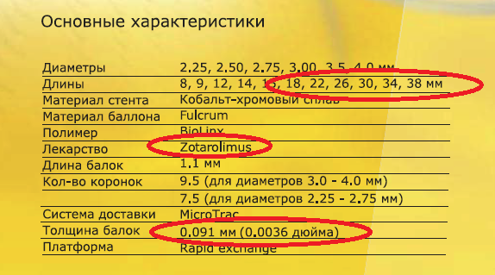
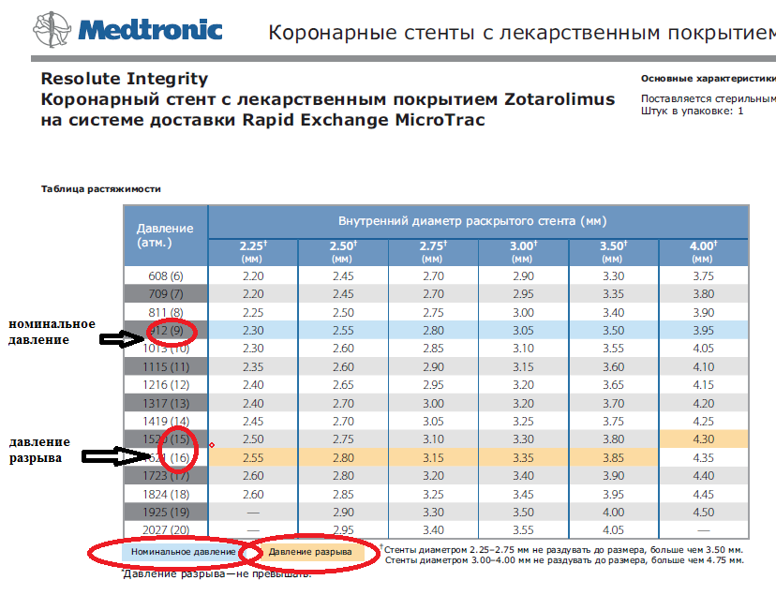

Совокупность требуемых параметров в описании закупки по позиции 16 Коронарный баллонный катетер для предилатации, соответствует медицинскому изделию единственного производителя - баллонным катетерам INVADER Alvimedica, компании Alvimedica, а именно заказчиком установлены следующие эксклюзивные характеристики:

- Коронарный баллонный катетер с гидрофильным покрытием.
- Профиль баллона - не более 0,024 дюйма.
- Профиль дистального сегмента баллона - не более 0,0158 дюйма.
- Длина шафта: не менее 142 см и не более 150 см.
- Диаметр проксимального шафта - не менее 2,4F.
- Эксклюзивная длина баллонов 12, 20 мм

На фото из каталога производителя выделены эксклюзивные параметры баллонного катетера Invader:
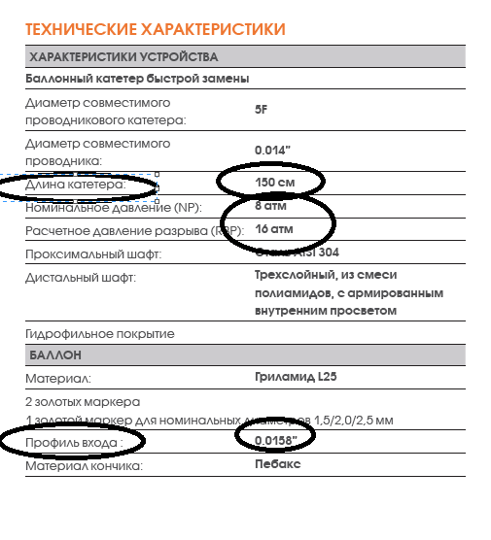

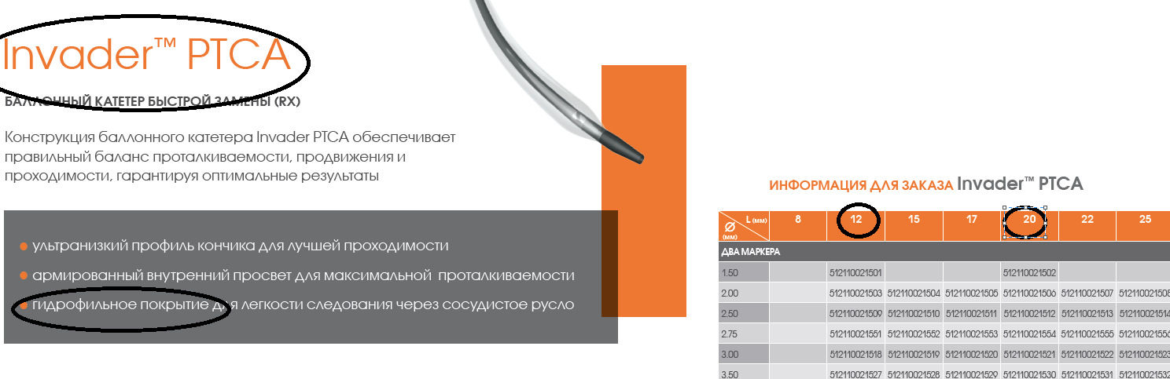

Между тем, обращаем ваше внимание на то, что установленные заказчиком дополнительные требования к объекту закупки не объясняют необходимость в приобретении товара с конкретными показателями значений дополнительных параметров. Однако, обоснования установленное к данным значениям обосновывают не потребность в конкретном знамении товара, а только обозначает значимость самого параметра.
Так, в соответствии с национальным Стандартом ГОСТ Р ИСО 25539-2-2012 «Внутрисосудистые имплантаты Часть 2. Сосудистые стенты» не могут быть ограниченны конкретными значениями и определяют необходимость наличия параметра, а не обуславливают его функциональную значимость.

Так, заказчик ограничил параметры номинального давления (не менее 8 атм и не более 9 атм по позиции 12) и (не менее 9 атм по позиции 15) таким образом, чтобы подходили только стенты CRE8 ( ПОЗИЦИЯ 12) и Resolute Integrity (ПОЗИЦИЯ 15) и более никакие мед. изделия схожие по своим функциональном характеристикам. Однако, в соответствии с ГОСТ, «Номинальное давление» — это параметр при котором устройство достигает своего заявленного размера. Все коронарные стенты, используемые в эндоваскулярных процедурах, способны достигать своего заявленного диаметра, при этом значения давления при кортом заявленный диаметр будет достигнут, колеблются в пределах от 6 атм до 12 атм. Более того, стенты с меньшими значениями номинального давления, например, в 6 атм могут достигать заявленный размер и при этом, снижая степень воздействия на стенку сосуда, что в свою очередь обеспечивает снижение эластического возврата и улучшает конечный результат процедуры, снижая вероятность рестенозирования сосуда. Ограничение, установленное заказчиком по данным позициям не имеет никакого преимущества, а лишь ограничивает возможных участников аукциона.
Так, в соответствии с ГОСТ параметр «расчетное давление разрыва», является необходимой характеристикой коронарных стентов. Однако данный параметр не предусматривает какое-либо ограничение выраженное в числовом значении. Более того, баллоны спроектированные таким образом, чтобы выдерживать более высокие границы давления разрыва с сохранением целостности стента и самого баллона, являются преимуществом, поскольку более высокая граница давления разрыва означает, что используемые материалы для изготовления системы доставки стентов имеют больший запас коэффициента прочности и как следствие являются большей гарантией того, что при применении не произойдут отклонения от нормальной работы: разрыва баллона, нарушения герметичности, выпучиваний и перерастяжений баллона. Например, баллон с давлением разрыва в 15 атм спроектирован таким образом, чтобы выдержать давление в 15 атм с сохранением его целостности, баллон с давлением разрыва в 18 атм спроектирован таким образом, чтобы выдержать давление в 18 атм с сохранением его целостности и так далее. Ограничение параметра давление разрыва по позиции 15 не имеют логичного обоснования или клинически значимой необходимости, а лишь ограничивает возможных участников аукциона.
Также, обращаем ваше внимание на то, что ограничение параметра «рабочая длина катетера не менее 140 см и не более 142» по позиции 12 и «не менее 140 см и не более 144 см) по позиции 15, является необоснованным. В соответствии с национальным стандартом система рабочая длина катетера представляет собой систему доставки стента и определена как способность системы продвигаться по сосудам до предполагаемой области размещения не предполагающим каких-либо ограничений выраженных в числовом значении.
Таким образом, заказчиком установлены параметры, которые не обусловливают его потребность, и не влияют на конечный результат процедуры, а также не описывают эффективность и безопасность стента, однако делают невозможным предложить к поставке аналогичные или эквивалентные товары иных производителей.

На основании изложенного, и в целях недопущения нарушения законодательства при осуществлении закупки, а также в соответствии со ст.17 Федерального закона 26.07.2006 № 135-ФЗ «О защите конкуренции», п. 2 ч. 10 ст. 3 Закона от 18.07.2011 № 223-ФЗ «О закупках товаров, работ, услуг отдельными видами юридических лиц»
ПРОСИТ:
1) признать положения документации на право заключения государственного контракта на поставку медицинских изделий №31907461445 не соответствующим действующему законодательству в сфере закупок;
2) обязать Заказчика внести соответствующие изменения в положения документации на право заключения государственного контракта на поставку медицинских изделий №31907461445;
3) приостановить определение поставщика до рассмотрения настоящей жалобы, по существу.

Директор
ООО «Нобл Стил» Колесников Андрей Эрнстович .
.

